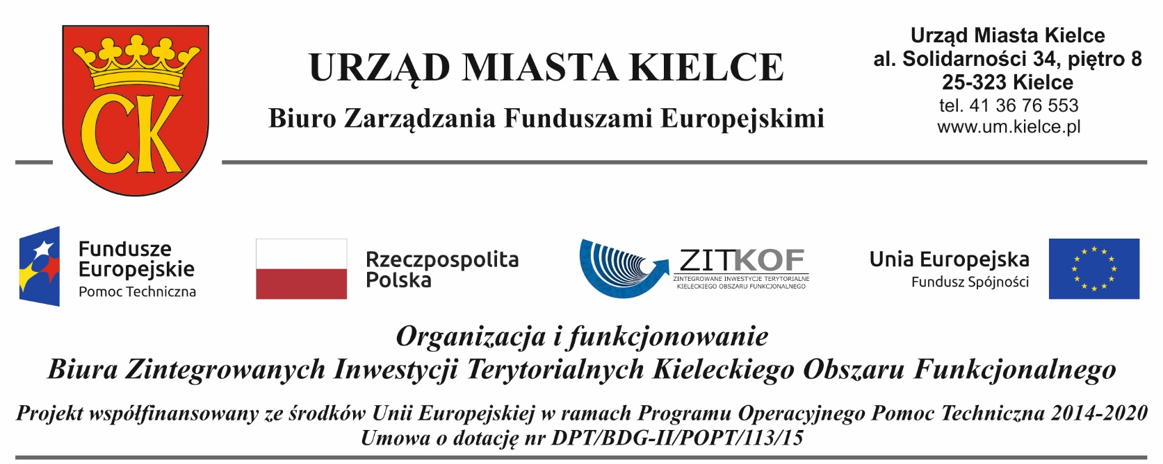

Oferta
na:
Zadanie 1. Świadczenie usług doradczych w zakresie kwalifikowalności podatku VAT w projektach unijnych;
Zadanie 2. Świadczenie usług doradczych w zakresie środków trwałych oraz wartości niematerialnych
i prawnych w projektach unijnych.
na potrzeby projektu „Organizacja i funkcjonowanie Biura Zintegrowanych Inwestycji Terytorialnych Kieleckiego Obszaru Funkcjonalnego” współfinansowanego ze środków Unii Europejskiej w ramach Programu Operacyjnego Pomoc Techniczna 2014 - 2020

Zadanie 1. Świadczenie usług doradczych w zakresie kwalifikowalności podatku VAT w projektach unijnych
Cena brutto w PLN
Zadanie 2. Świadczenie usług doradczych w zakresie środków trwałych oraz wartości niematerialnych
i prawnych w projektach unijnych
Cena brutto w PLN
Cena brutto zawiera podatek VAT oraz wszystkie koszty związane z całkowitym wykonaniem przedmiotu zamówienia

- Informacje o Oferencie:
Nazwa
Adres
Nr telefonu kontaktowego
Adres e-mail
NIP
REGON
Imię i nazwisko osoby upoważnionej do podejmowania decyzji

- Oświadczenia Oferenta:
- Oświadczam, iż zapoznałem się ze „Szczegółowym opisem zamówienia” i wyrażam zgodę na stosowanie jego zapisów.
- Oświadczam, iż nie podlegam przesłankom o których mowa w art. 24 Ustawy Prawo Zamówień Publicznych
(Dz. U. 2018 r. poz. 1986 tj., 2215, z 2019 r. poz.53).
- Złożona przeze mnie oferta jest dla mnie wiążąca przez okres nie krótszy niż 30 dni liczonych od momentu zakończenia naboru ofert oraz jestem gotów osobiście podpisać w siedzibie Zamawiającego umowę w terminie 7 dni roboczych od momentu rozstrzygnięcia postępowania.

Podpis (osoby upoważnionej do reprezentowania):
Imię i nazwisko

